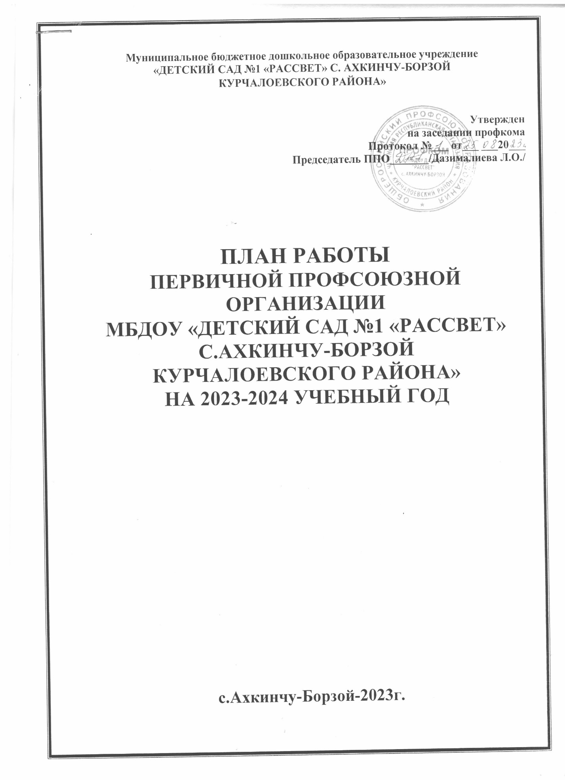

***ЦЕЛИ И ЗАДАЧИ***

- реализация уставных задач Профсоюза по представительству и защите

социально-трудовых прав и профессиональных интересов работников школы;

- координация действий членов Профсоюза для достижения общих целей

профсоюзной организации;

- профсоюзный контроль за соблюдением в школе законодательства о труде и

охране труда;

- улучшение материального положения, укрепление здоровья и повышение

жизненного уровня работников;

- информационное обеспечение членов Профсоюза, разъяснение мер,

принимаемых Профсоюзом по реализации уставных целей и задач;

- организация приема в Профсоюз и учет членов Профсоюза, осуществление

организационных мероприятий по повышению мотивации профсоюзного

членства;

- создание условий, обеспечивающих вовлечение членов Профсоюза в

профсоюзную работу;

- активизация деятельности института уполномоченных по направлениям

профсоюзной работы в школе.

